2011–2012 EĞİTİM-ÖĞRETİM YILI MEŞEİÇİ ŞEHİT BÜLENT DEVECİ İLKÖĞRETİM OKULU
FEN VE TEKNOLOJİ DERSİ 8.SINIF 1.DÖNEM 1.SINAV SORULARI

Adı Soyadı: Sınıfı: 8/ Numarası: Aldığı Not:
Aşağıdaki cümleleri okuyup parantezin içine doğru ise D yanlış ise Y yazınız.

A
10Puan
Aşağıda verilen özelliklerin altına mutasyon, modifikasyon ve adaptasyon kavramlarından doğru olanı yazınız.
D
10Puan

1-)( ) İnsan üreme hücreleri n kromozomludur.
2-)( )Bir ailenin beş çocuğu da kızsa, 6.çocuğun kız olma olasılığı %100’’dür.
3-)( ) Kromozom sayısı aynı olan canlılar kesinlikle aynı türdür.
4-)( )Hidra, denizanası, sünger gibi canlılar bölünme ile ürerler.
5-)( ) Orak hücreli anemi genetik bir hastalıktır.
6-)( )Renk körlüğü Y kromozomları ile taşınan bir hastalıktır ve sadece erkeklerde görülür.
7-)( ) Akraba evliliği kalıtsal hastalık taşıyan genlerin bir araya gelme olasılığını azaltır.
8-)( )Civcivin tavuk haline gelmesine üreme denir.
9-)( ) Kromozomlar hücre çekirdeğinin içerisinde yer alır.
10-)( ) Asma, kavak gibi ağaçlar eşeysiz üreme çeşitlerinden vejetatif üreme ile ürerler.

Hangi top hangi kaleye gitmelidir? Ok çizerek gösteriniz.
B
6 Puan

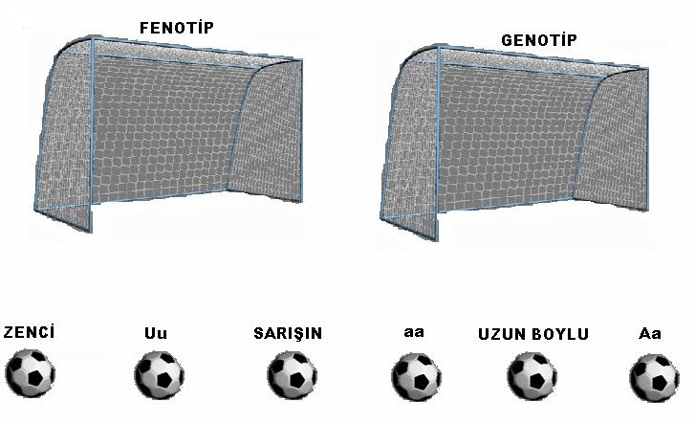

Aşağıda mitoz bölünmenin evrelerin resimleri karışık olarak verilmiştir. Evrelerin doğru sırasını aşağıdaki tabloya yazınız.
C
10Puan

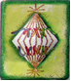
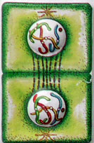
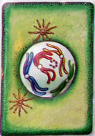
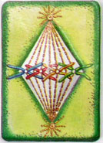
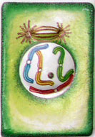

a b c d e

1 |  | 2 |  | 3 |  | 4 |  | 5

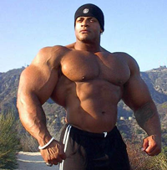
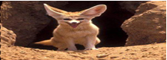

Çöl tilkisinin kulaklarının uzun olması

Kas geliştirme

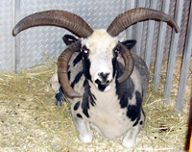
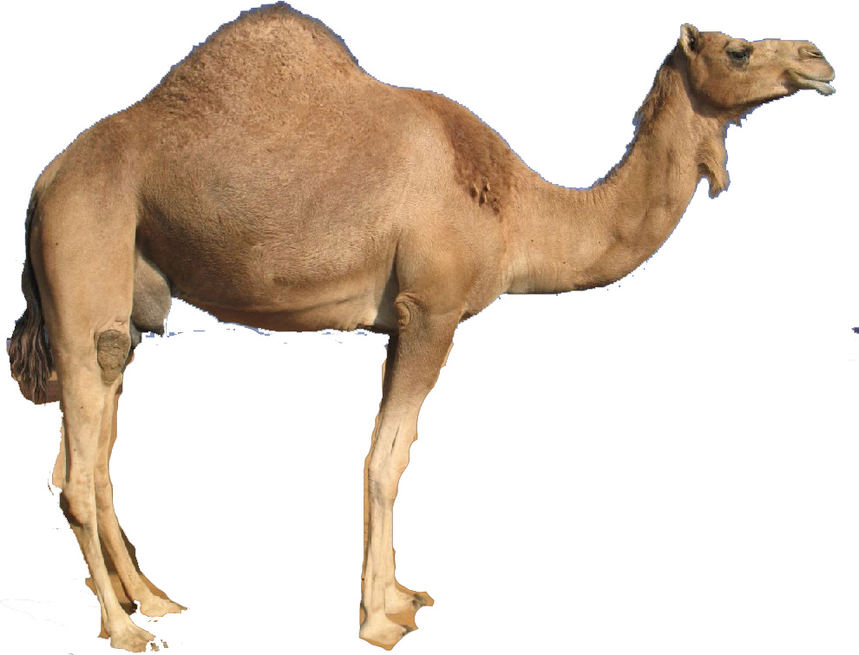
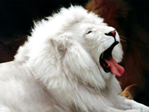

Devenin hörgüçlü olması

4 boynuzlu keçi

Albino aslan

Mitoz bölünme ile Mayoz bölünme arasındaki verilen farkların numarasını şekil üzerinde yazınız.
E
20 Puan

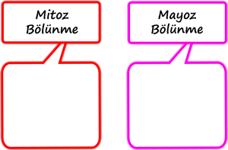

1. Üreme ana hücrelerinde görülür.
2. Oluşan hücrelerin genetik yapısı, ana hücre ile aynıdır.
3. Parça değişimi görülür.
4. Tek hücrelilerde üremeyi, çok hücrelilerde yaraların onarılmasını ve büyümeyi sağlar.
5. Sonuçta dört hücre oluşur.
6. Vücut hücrelerinde görülür.
7. Sonuçta iki hücre oluşur.
8. Oluşan hücrelerin genetik yapısı ana hücreden farklıdır.
9. Canlıların kromozom sayısının sabit kalmasını ve genetik çeşitliliği sağlar.
10. Parça değişimi görülmez.

Aşağıdaki boşlukları verilen uygun kelimelerle tamamlayınız.
F
16Puan

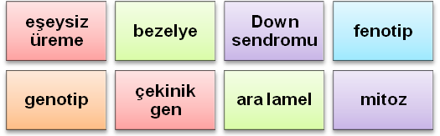

- ………………………………. olan bireylerin vücut hücrelerinde 46 kromozom yerine 47 kromozom vardır.
- Bitki hücresinde sitoplazma bölünmesinde ……………………………. oluşur.
- Mendel çalışmalarını ……………………………… bitkisi ile yapmıştır.
- Canlının genetik yapısında yer alan özelliklere (harflere)…………………… denir.
- ……………………… hücre bölünmesinde parça değişimi gözlenmez.
- Baskın genlerle birlikte kendi özelliğini göstermeyen genlere ………………………………… denir.
- Tomurcuklanarak üreme bir ……………………… ……….…. şeklidir.
- Canlıların dış görünümüne ………………………… denir.
Verilen kavramları aşağısındaki boşluğa küçükten büyüğe doğru sıralayınız.
G
8 Puan

DNA, Gen, Kromozom, Nükleotid

Aşağıdaki soruyu altındaki boşluğa hesaplayıp gösteriniz.

H
10Puan

Bir DNA molekülünde Adenin sayısı 150’dir. Bu moleküldeki Sitozin sayısı 400 olduğuna göre toplam nükleotid sayısı kaçtır, hesaplayıp gösteriniz?

Aşağıdaki soruyu altındaki boşluğa hesaplayıp gösteriniz.

I
10Puan

Homozigot (saf döl) koyu renk saçlı bir anne ile Heterozigot (melez döl) koyu renk saçlı bir babanın çocuklarının saç renkleri nasıl olabilir? Çaprazlama yaparak gösteriniz. (Koyu renk baskındır. Koyu renk: K, açık renk: k)

NOT: Süre 40 dakikadır. Her bölümün puan değeri üzerinde belirtilmiştir.

B AŞARILAR

Okan ÖZDEMİR
Fen ve Teknoloji Öğretmeni

